|  |
| --- |
| [Nom de la société] |
| Documentation technique |
| Module 152 |
|  |
| **CFPT Informatique | I.IN-P4B** |
| **Bertrand Nicolas, Muraro Jeff** |

|  |
| --- |
|  |

Contenu

Analyse préliminaire 2

Introduction 2

Organisation 2

Objectifs 2

But de la recherche 2

Analyse 2

Analyse concurrentielle 2

Cahier des charges détaillé 2

Définition de l’audience 2

Définition du contenu et des fonctionnalités 3

Maquette préliminaire 3

Détermination des points faibles 3

Planification détaillée 3

Conception 4

Détermination de l’arborescence du site et des rubriques 4

Conception de la base de données 4

Interrogation 5

Conception du code 5

Ressources 5

Réalisation 6

Description des tests 6

Ajout album 6

Ajout musique 6

La vie du projet 6

Conclusion 6

Annexe 6

Procédure d’installation 7

# Analyse préliminaire

## Introduction

Réalisation d’un site web permettant de mettre à disposition des musiques (libres de droit). Celles-ci seront organisées en fonction du type de musique et permettra une sélection plus facile pour les utilisateurs du site.

## Organisation

Elève 1 : Bertrand, Nicolas, [nicolas.brtrn@eduge.ch](mailto:nicolas.brtrn@eduge.ch)

Elève 2 : Muraro, Jeff, [jeff.mrr@eduge.ch](mailto:jeff.mrr@eduge.ch)

Utilisation de github pour le partage du projet entre les deux élèves.

## Objectifs

Ajout d’images

Ajout de fichier audio avec un lecteur qui va avec

Définition d’utilisateurs avec des droits différents.

Validation de l’ajout de musique des utilisateurs par l’administrateur.

## But de la recherche

Apprendre à manipuler les images, les fichiers audio, des comptes utilisateur et d’autres fonctions si besoins.

Recherche de lecteur pour le fichier audio.

# Analyse

## Analyse concurrentielle

Pour le site web que nous devions faire nous nous sommes rendu compte qu’il y en avait déjà un dans le même style. Ce dernier est le site qui est nommé « soundcloud ».

Pour le lecteur audio nous nous sommes basé sur un tuto trouvé sur internet. Vous retrouverez l’adresse dans les sources

## Cahier des charges détaillé

### Définition de l’audience

Ce projet s’adresse surtout à tous les fans de musique en tout genre que ce soit de l’électro, du métal en passant par le rap il y a beaucoup de style répertorié.

### Définition du contenu et des fonctionnalités

* Ajout d’images grâce à PDO. On stock le lien de l’image et on upload chaque image dans un dossier.
* Ajout de fichier audio. On stock de nouveau le lien de la musique et on upload cette dernière dans un dossier.
* Définition d’utilisateurs avec des droits. (user, admin).
* Validation de l’ajout des musiques par un administrateur.

### Maquette préliminaire

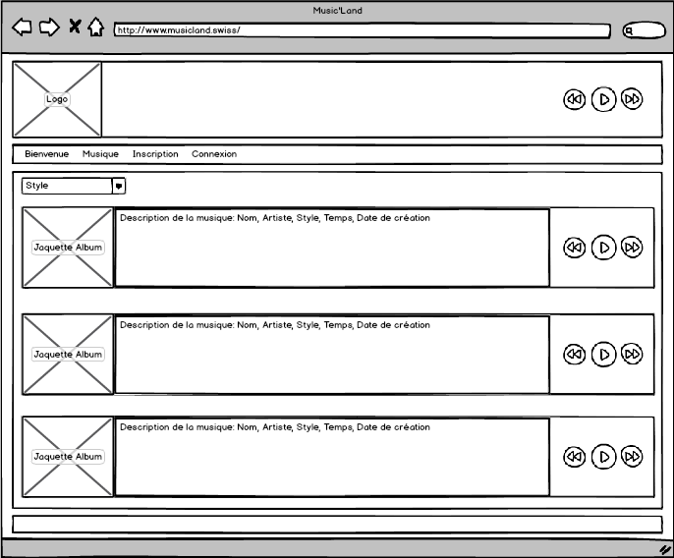

Maquette 1 Bienvenue

## Détermination des points faibles

Pour les points faibles nous nous sommes dis que ce serai l’upload des musiques et des images qui sera le plus difficile. Ensuite nous nous sommes aussi dis que le lecteur de la musique sera compliqué à réaliser.

## Planification détaillée

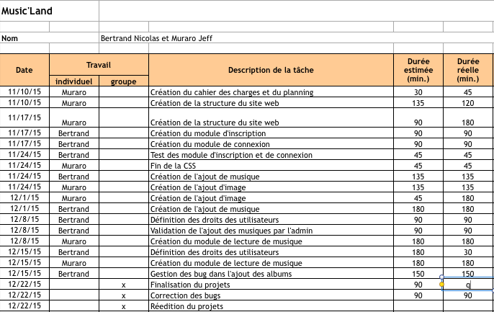

# Conception

## Détermination de l’arborescence du site et des rubriques

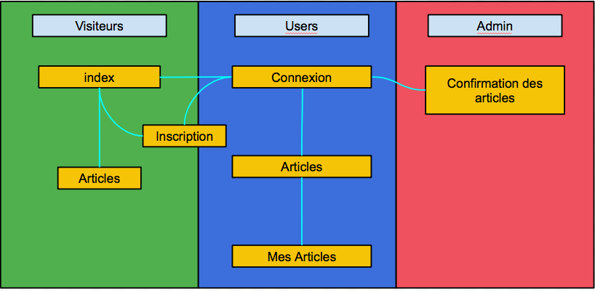

### Conception de la base de données

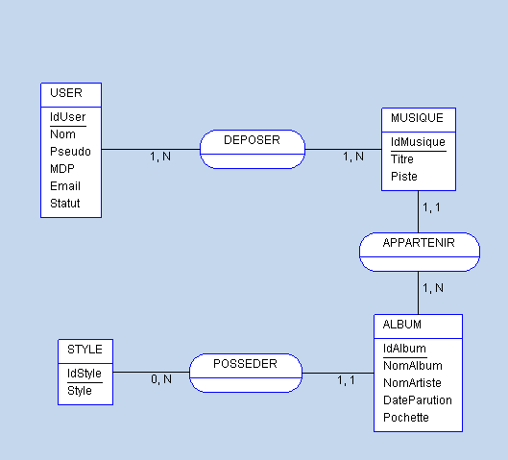

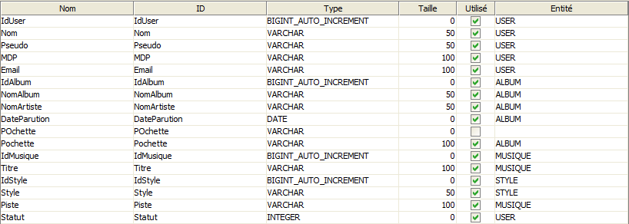

### Interrogation

#### Fonction de login

**SELECT pseudo, MDP, Statut FROM user WHERE pseudo = :pseudo AND MDP = SHA1(:pass)**

Sélectionne le pseudo, le mot de passe et le statut de l’utilisateur qui essaie de se loguer. Test pour savoir si le pseudo et le mot de passe indiquer lui appartienne bien.

#### Fonction d’inscription

**INSERT INTO `"**.***DB_NAME***.**"`.`user` (`IdUser`, `Nom`, `Pseudo`, `MDP`, `Email`, `statut`) VALUES (NULL, :lastname, :pseudo, SHA1(:pass), :email, 0)**

Insert dans la table user les informations que les utilisateurs ont envoyés lors de leur inscription.

#### Fonction de modification

**UPDATE `music_land`.`musique` SET `estValide` = '1' WHERE `musique`.`IdMusique` = :idMusique;**

Modifie le champ estValide de la musique.

#### Fonction de suppression

**DELETE FROM "**.***DB_NAME***.**".musique WHERE `musique`.`IdMusique` = :idMusique**

Supprime la musique qui est voulue

### Conception du code

Dossier « Documentation »

Dossier « DB »

« mcd_project.png » MCD du projet

« mcd_project2.asi » Fichier à ouvrir avec analysSI

« music_land_structure.sql » Fichier de la structure pour easyPHP

Dossier « Maquette » Dossier qui regroupe les maquettes

« CahierDesChargesMusicLand.docx » Cahier des charges du projets

« fiche2suivi.xls » Fichier de suivi du projets

Dossier « fonctionBD » Dossier qui regroupe toute les fonctions lié à la base de données

Dossier « IMG » Dossier qui regroupe les images du site

Dossier par album « nomAlbum »

Dossier « music » Dossier qui regroupe les musique du site regroupée par artiste puis par album

Dossier « StyleCSS » Dossier qui regroupe toute les pages CSS

admin.php Page dédiée pour les admin

connexion.php Page de connexion

form_upload_album.php Formulaire pour l’ajout des albums

form_upload_music.php Formulaire pour l’ajout des musiques

index.php Page d’accueil du site

inscription.php Page d’inscription au site

music.php Page qui regroupe l’ensemble des musiques du site

### Ressources

Lecteur audio : <https://la-cascade.io/creer-un-player-audio-en-html5-1-fonctionnalites-et-design/>

# Réalisation

## Description des tests

### Ajout album

Pour vérifier que l’album à bien été ajouté nous avons créer des variables. Une variable d’erreur et une de succes si jamais il n’y a pas de problème.

### Ajout musique

Pour vérifier que la musique à bien été ajoutée nous avons aussi créer deux variables différentes une pour les erreur et l’autre pour le succes de l’ajout.

# La vie du projet

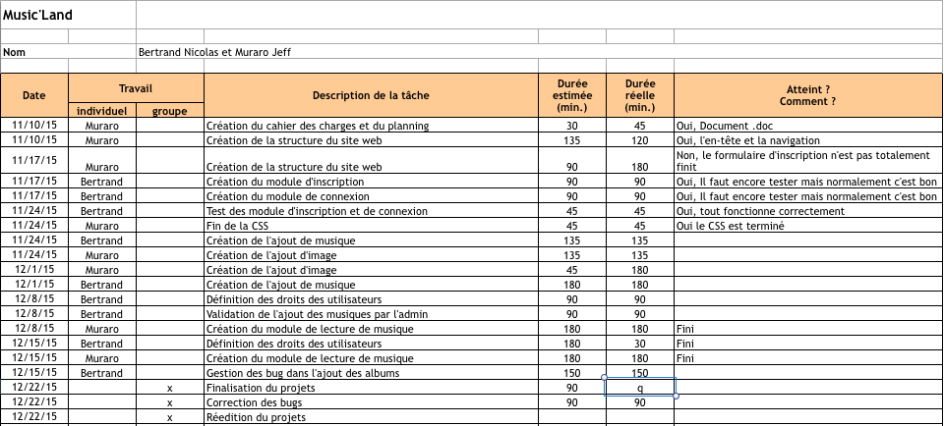

# Conclusion

En conclusion, nous avons trouvé que le temps qui nous a été donné fut assez court par rapport à tout ce que nous avons dû mettre en place tout au long du projet. Nous avons eu quelque problème lors d’ajout de musique.

# Annexe

Lecteur audio : <https://la-cascade.io/creer-un-player-audio-en-html5-1-fonctionnalites-et-design/>

# Procédure d’installation

Pour installer le projets il faut tout d’abords installer une version d’easyPHP officiel que vous retrouverez sur le site web suivant : <http://www.easyphp.org/>

Ensuite une fois easyPHP installé il faut créer un alias dans ce dernier qui redirige sur le dossier du projet. Il faut aussi ajouter la base de données dans PHPMyAdmin grâce au fichier « music_land.sql ».

Une fois sur le site web vous pouvez vous connecter, vous inscrire ou aller voir les musiques qui sont déjà sur le site.

Une fois connecter vous pouvez accéder au musique, si vous êtes un administrateur vous pourrez accéder à la page de confirmation des musiques.

Pour l’ajout d’une musique, veuillez au préalablement changer la taille maximum autorisée pas apache dans le fichier .ini de votre ordinateur. ???

Pour l’ajout des albums il faut mettre un type de fichier image obligatoirement.